OXALIS  . |  | ERBA ACETA  ERBA ZITELLI
Il en existe plusieurs espèces, à fleurs roses, jaunes, mais qui présentent les mêmes caractéristiques : feuilles à 3 folioles cordiformes (semblables à celles du trèfle), acidité. Les fleurs sont régulières à 5 pétales égaux.  C'est une mauvaise herbe séduisante mais envahissante, la terreur des jardiniers !  Famille des oxalidacées.  Habitat : friches, jardins, bord des chemins et des routes.  Propriétés : comme toute plante riche en oxalate elle est déconseillée aux arthritiques, rhuma-tisants et lithiasiques.  Autrefois : on extrayait de l'oxalis des sels de potasse qui servaient de sels à détacher, utilisés pour enlever les taches d'encre, blanchir la paille, teinter la laine et les toiles peintes. | 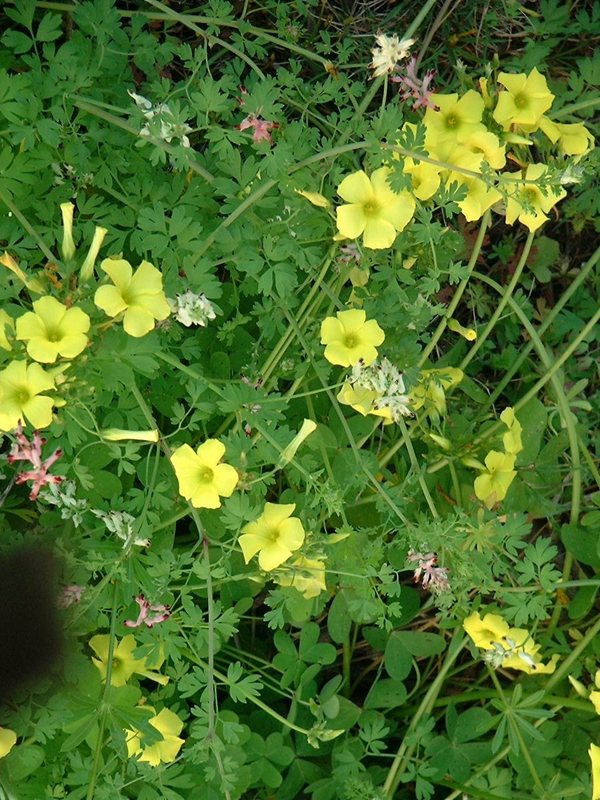
RECETTE  Sauce à l'oxalis : Idéale pour accompagner truite ou saumon, cette sauce a de bonnes qualités digestives. Pour napper les poissons cuits dans un court-bouillon de fines herbes.  3 poignées de feuilles, 2 c. à s. d'huile, 2 c. à s. de farine, eau, crème fraîche, sel, poivre.  Faire fondre l'oxalis dans l'huile, puis ajouter la farine qu'on fera roussir ; tout en remuant, verser un verre d'eau, laisser épaissir. Ajuster la consistance souhaitée avec plus ou moins d'eau. Ajouter la crème, assaisonner et mixer pour obtenir une sauce onctueuse.  Salade composée : Les jeunes feuilles mâchées crues sont rafraîchissantes, c'est pourquoi elles conviennent bien aux salades composées. Les fleurs, comestibles également, servent en décoration aux plats froids ou chauds. |  |  | SYMBOLIQUE  Les feuilles de l'oxalis acetosella symbolisent la Trinité.  Cette même plante est l'emblème national irlandais. Le 17 mars, jour de la St Patrice, patron de l'Irlande, chacun accroche à son chapeau des feuilles d'oxalis, et dans les bars on vous sert du gin dans lequel macèrent ces feuilles.  --------------------------------------------------------  Ici, les enfants les appelaient "vinaigrettes" à cause de leur goût acidulé. On adorait !

catégorie  vivace | hauteur  10-30 cm | floraison  printemps

